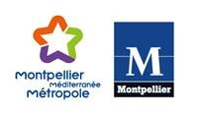
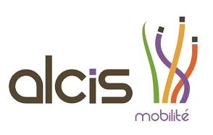

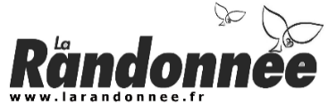
L’adhésion 100 € pour adultes/enfants + 13 ans / 160 € pour enfants de - 13 ans + 1 parent
(ensuite 50€ par enfant)
Venez voir et faire 1 ou 2 essais…. Après vous déciderez !!!
comprend :
IMPORTANT : OBLIGATOIRE certificat médical (pratique roller en Compétition) / Charte du club à signer
- la cotisation club
- la licence-assurance : couverture 24h/24 pour toutes les activités roller avec ou sans le club/en France et à l’Etranger… Assurance Responsabilité Civile… Individuelle Accidents/défense de l’assuré (quand RC engagée)… possibilité faire des compétitions! voir tract FFRS et assurance MAIF/AIAC Courtage
- la possibilité de participer aux différentes organisations du club :
selon les niveaux ( demander l’avis des responsables du club ou des activités)
- accès à la salle Batteux : Initiation-perfectionnement plus de 240h possibles
- les randonnées organisées et encadrées par le club (de 1 à 2 mensuelles… plus, si demande)
- les randonnées-voyages, en France et à L’Etranger (de 3 à 5 prévues)
- Les courses en France et à L’Etranger, accompagnateur et supporter, et coureur(-ses) pour les licenciés(-ées) … planning selon la FFRS… selon demandes, plusieurs en vue…24h Mans… !!)
- les stages d’initiation/perfectionnement, club ou non (prévus : adultes: 3 /enfants: 4)
- les autres organisations du club et/ou partenaires (sorties diverses, avec ou sans roller….)
- les participations financières aux organisations du club : randos-voyages, courses, sorties diverses, stages, fêtes club et autres …

Initiation / perfectionnement / organisations diverses SPORT FAMILLE
Gymnase Albert Batteux (150 rue François Joseph Gossec, Montpellier)
Jeudi : 20h à 22h(adultes / enfants +de 12ans)/ Dimanche : 9h30 à 13h30/14h (pour tous)
Randonnées: Samedi ou dimanche après-midi (selon météo)
Randonnée-voyages : de 3 à 5 organisées en France et / ou à l’Etranger
Courses : en France et/où à l’Etranger (24h du Mans et autres…)
Organisations diverses : stages Initiation adultes et enfants / actions sociales-caritatives avec Ville et Métropole/ manifestations avec ou sans roller / fêtes……
Port du casque obligatoire pour toutes les activités roller : ainsi qu’un brassard ou feu lumineux (en randonnées nocturnes)! Port des protège-poignets / genouillères / coudières fortement conseillé
IMPORTANT : Mail Club: funny.riders@orange.fr tél. : 09 79 17 69 22
infos et confirmation sur les activités par mail 1 à 2 fois / mois à surveiller impérativement !
Lien Facebook : https://www.facebook.com/groups/63718656043/

Initiation / Perfectionnement
Randonnées /Randonnée-voyages
Courses (en France et à l’Etranger)
Organisations diverses

Pour une pratique conviviale du roller ! depuis 1996 !

